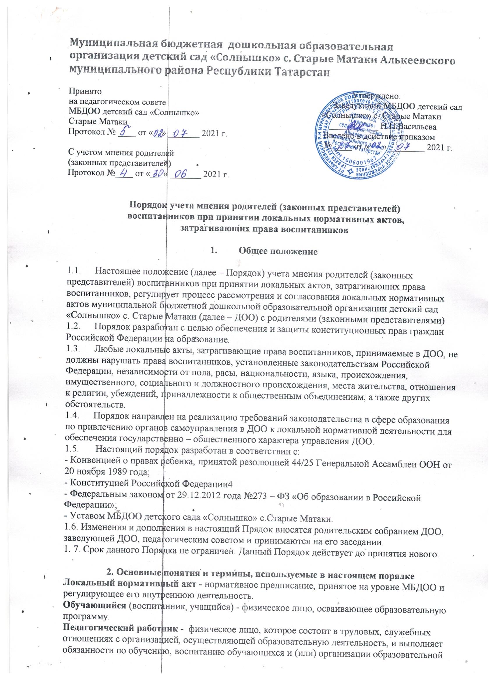

Муниципальная бюджетная дошкольная образовательная организация детский сад «Солнышко» с. Старые Матаки Алькеевского муниципального района Республики Татарстан

Принято Утверждено:
на педагогическом совете Заведующий МБДОО детский сад
МБДОО детский сад «Солнышко» «Солнышко» с. Старые Матаки
Старые Матаки ___________ Н.П.Васильева
Протокол № ____ от «__» _______ 2021 г. Введено в действие приказом
№ ____ от «___» ________ 2021 г.
С учетом мнения родителей
(законных представителей)
Протокол №____ от «___» _______ 2021 г.

Порядок учета мнения родителей (законных представителей)
воспитанников при принятии локальных нормативных актов,
затрагивающих права воспитанников

- Общее положение

  - Настоящее положение (далее – Порядок) учета мнения родителей (законных представителей) воспитанников при принятии локальных актов, затрагивающих права воспитанников, регулирует процесс рассмотрения и согласования локальных нормативных актов муниципальной бюджетной дошкольной образовательной организации детский сад «Солнышко» с. Старые Матаки (далее – ДОО) с родителями (законными представителями)
  - Порядок разработан с целью обеспечения и защиты конституционных прав граждан Российской Федерации на образование.
  - Любые локальные акты, затрагивающие права воспитанников, принимаемые в ДОО, не должны нарушать права воспитанников, установленные законодательствам Российской Федерации, независимости от пола, расы, национальности, языка, происхождения, имущественного, социального и должностного происхождения, места жительства, отношения к религии, убеждений, принадлежности к общественным объединениям, а также других обстоятельств.
  - Порядок направлен на реализацию требований законодательства в сфере образования по привлечению органов самоуправления в ДОО к локальной нормативной деятельности для обеспечения государственно – общественного характера управления ДОО.
  - Настоящий порядок разработан в соответствии с:
- Конвенцией о правах ребенка, принятой резолюцией 44/25 Генеральной Ассамблеи ООН от 20 ноября 1989 года;
- Конституцией Российской Федерации4
- Федеральным законом от 29.12.2012 года №273 – ФЗ «Об образовании в Российской Федерации»;
- Уставом МБДОО детского сада «Солнышко» с.Старые Матаки.
1.6. Изменения и дополнения в настоящий Прядок вносятся родительским собранием ДОО, заведующей ДОО, педагогическим советом и принимаются на его заседании.
1. 7. Срок данного Порядка не ограничен. Данный Порядок действует до принятия нового.

2. Основные понятия и термины, используемые в настоящем порядке
Локальный нормативный акт - нормативное предписание, принятое на уровне МБДОО и
регулирующее его внутреннюю деятельность.
Обучающийся (воспитанник, учащийся) - физическое лицо, осваивающее образовательную
программу.
Педагогический работник - физическое лицо, которое состоит в трудовых, служебных
отношениях с организацией, осуществляющей образовательную деятельность, и выполняет
обязанности по обучению, воспитанию обучающихся и (или) организации образовательной
деятельности.
Участники образовательных отношений - обучающиеся, родители (законные
представители) несовершеннолетних обучающихся, педагогические работники, организации,
осуществляющие образовательную деятельность.
Отношения в сфере образования - совокупность общественных отношений по реализации
права граждан на образование, целью которых является освоение обучающимися содержания
образовательных программ (образовательные отношения), и общественных отношений,
которые связаны с образовательными отношениями и целью которых является создание
условий для реализации прав граждан на образование;
Конфликт интересов педагогического работника - ситуация, при которой у педагогического работника при осуществлении им профессиональной деятельности возникает личная заинтересованность в получении материальной выгоды или иного преимущества и которая влияет или может повлиять на надлежащее исполнение педагогическим работником профессиональных обязанностей вследствие противоречия между его личной заинтересованностью и интересами обучающегося, родителей (законных представителей) несовершеннолетних обучающихся.

3. Рассмотрение и согласование проектов локальных нормативных актов

3.1. ДОО принимает локальные нормативные акты, содержащие нормы, регулирующие отношения в сфере образования, в пределах своей компетенции в соответствии с законодательством Российской Федерации в порядке, установленном его уставом.
3.2. ДОО разрабатывает локальные нормативные акты по основным вопросам организации и осуществления образовательной деятельности, в том числе регламентирующие правила приема обучающихся, режим занятий обучающихся, порядок и основания перевода, отчисления и восстановления обучающихся, порядок оформления возникновения, приостановления и прекращения отношений между образовательным учреждением и обучающимися и (или) родителями (законными представителями) несовершеннолетних
обучающихся и др.
3.3. Нормы локальных нормативных актов, ухудшающие положение обучающихся по сравнению с установленным законодательством об образовании, либо принятые с нарушением
установленного законодательством порядка, не применяются и подлежат отмене в ДОО.
3.4. Проекты локальных нормативных актов, затрагивающие законные интересы обучающихся или родителей (законных представителей) несовершеннолетних обучающихся разрабатываются по следующим направлениям:
− разработка и принятие правил внутреннего распорядка обучающихся;
− создание необходимых условий для охраны и укрепления здоровья;
− организация воспитательной деятельности обучающихся;
− разработка дополнительных общеобразовательных программ, рабочих программ по определенным предметам;
− обеспечение реализации в полном объеме образовательных программ и планов образовательной деятельности;
− соответствие качества подготовки обучающихся установленным требованиям;
− соответствие применяемых форм, средств, методов обучения и воспитания возрастным, психофизическим особенностям, склонностям, способностям, интересам и потребностям
обучающихся;
− создание безопасных условий обучения, воспитания обучающихся, присмотра и ухода за
обучающимися, их содержания в соответствии с установленными нормами,
обеспечивающими жизнь и здоровье обучающихся;
− соблюдение прав и свобод обучающихся, родителей (законных представителей)
несовершеннолетних обучающихся и др.
3.5. В целях учета мнения обучающихся, родителей (законных представителей) несовершеннолетних обучающихся, по вопросам управления ДОО и при принятии ДОО локальных нормативных актов, затрагивающих их права и законные интересы, руководитель образовательной организации (далее – руководитель) направляет проект локального нормативного акта, затрагивающего права
обучающихся в родительское собрание с сопроводительным письмом (Приложение 1).
3.6. Родительское собрание не позднее пяти рабочих дней со дня получения проекта локального нормативного акта направляет руководителю мнение по проекту в письменной форме (Приложение 2). В случае, если мнение не поступило в указанный предыдущим пунктом срок, руководитель образовательной организации имеет право принять локальный нормативный акт.
3.7. В случае, если мнение родительского собрания не содержит согласия с проектом локального нормативного акта либо содержит предложения по его совершенствованию, руководитель может согласиться с ним либо обязан в течение пяти рабочих дней после получения мнения провести дополнительные консультации с родительским собранием в целях достижения взаимоприемлемого решения.
3.8. Согласованные с родительским собранием проекты локальных нормативных актов
утверждаются в МБДОО в установленном в его Уставе порядке.

4. Конфликт интересов

4.1. В случае возникновения конфликта интересов педагогического работника или руководства ДОО, при несоблюдении или недобросовестном соблюдении законодательства в сфере образования и локальных нормативных актов, действующих в ДОО, споры и конфликты урегулируются комиссией по урегулированию споров между участниками образовательных отношений. Деятельность данной комиссии регулируется отдельным положением, принятым в ДОУ.
4.2. Комиссия по урегулированию споров между участниками образовательных отношений создается в целях урегулирования разногласий между участниками образовательных отношений по вопросам реализации права на образование, в том числе в случаях возникновения конфликта интересов педагогического работника, применения локальных нормативных актов, обжалования решений о применении к обучающимся дисциплинарных
взысканий.
4.3. Решение комиссии по урегулированию споров между участниками образовательных
отношений является обязательным для всех участников образовательных отношений в
Учреждении и подлежит исполнению в сроки, предусмотренные указанным решением.
Решение комиссии по урегулированию споров между участниками образовательных
отношений может быть обжаловано в установленном законодательством Российской
Федерации порядке.
4.4. Родительское собрание принимает участие в согласовании локального нормативного акта,
регулирующего порядок создания, организации работы комиссии по урегулированию споров
между участниками образовательных отношений и принятию ею решений.

5. Права и обязанности участников образовательных отношений при рассмотрении и
согласовании проектов локальных нормативных актов

5.1. Заведующий
5.1.1. Имеет право:
- определять потребность в разработке тех или иных локальных нормативных актов,
затрагивающих права и законные интересы обучающихся, родителей (законных
представителей) несовершеннолетних обучающихся;
- формировать направления внутренней нормотворческой деятельности с учетом мнения
других участников образовательных отношений;
- утверждать локальные нормативные акты в соответствии с принятым в ДОО порядком,
закрепленным в ее Уставе;
- привлекать к разработке локальных нормативных актов представителей компетентных
сторонних организаций, специалистов и экспертов в определенных областях, связанных с
деятельностью ДОО;
- осуществлять руководство и контроль за разработкой локальных нормативных актов.
5.1.2. Обязан:
- руководствоваться в своей деятельности Конституцией Российской Федерации,
законодательством в сфере образования и подзаконными нормативными правовыми
актами, затрагивающими права и законные интересы обучающихся, родителей (законных
представителей) несовершеннолетних обучающихся;
- учитывать мнения участников образовательных отношений и других заинтересованных
сторон в процессе разработки и утверждения локальных нормативных актов;
- соблюдать права и свободы других участников образовательных отношений.
5.2. Воспитанники и родители (законные представители) несовершеннолетних воспитанников:
5.2.1. Имеют право:
- на уважение человеческого достоинства, защиту от всех форм физического и
психического насилия, оскорбления личности, охрану жизни и здоровья;
- участвовать разработке и обсуждении локальных нормативных актов, затрагивающих
права и законные интересы обучающихся, родителей (законных представителей)
несовершеннолетних;
- участвовать в установленном порядке в согласовании локальных нормативных актов;
- в случае конфликта интересов педагогического работника или руководства МБДОО
при несоблюдении или недобросовестном соблюдении законодательства в сфере
образования и локальных нормативных актов, действующих в ДОО, обращаться в
комиссию по урегулированию споров между участниками образовательных отношений;
- обжаловать локальные нормативные акты образовательной организации в установленном
законодательством Российской Федерации порядке;
- отстаивать свои интересы в органах государственной власти и судах;
- использовать не запрещенные законодательством Российской Федерации иные способы
защиты своих прав и законных интересов.
5.2.2. Обязаны:
- уважать и соблюдать права и свободы других участников образовательных отношений.

Приложение 1

Председателю Родительского собрания
МБДОО детский сад «Солнышко» села Старые Матаки
______________________________(Ф.И.О.)

ОБРАЩЕНИЕ
о даче мотивированного мнения Родительского собрания МБДОО детский сад «Солнышко» с.Старые Матаки Алькеевского МР РТ
направляет проект ___________________________________________________________
_____________________________________________________________________________
(наименование локального нормативного акта)
и обоснование по нему с приложением всех необходимых документов.
Прошу в течение пяти рабочих дней направить в письменной форме мотивированное мнение по данному проекту нормативного акта.

Приложение на _______ листах.

Заведующий
МБДОО детского сада «Солнышко»
села Старые Матаки ________________ / Васильева Н.П./
подпись Ф.И.О. заведующего

Приложение 2

ВЫПИСКА ИЗ РЕШЕНИЯ
Родительского собрания МБДОО детского сада «Солнышко» села Старые Матаки Алькеевского МР РТ «О мотивированном мнении по вопросу принятия
локального нормативного акта, затрагивающего права обучающихся»

Родительское собрание МБДОО детского сада «Солнышко» села Старые Матаки Алькеевского МР РТ рассмотрело полномочным составом Обращение заведующего МБДОО
детский сад «Солнышко» села Старые Матаки № ____ от «___» _______________20__ г.
по проекту ______________________________________________________________________,
(наименование проекта локального нормативного акта)
обоснование к нему и документы, подтверждающие необходимость и законность принятия
нормативного акта.
На заседании Родительского собрания, протокол №______ от «____» _____________ 20__ г.
проверено соблюдение законодательства в сфере образования при подготовке проекта
______________________________________________________________________________.

Утверждено следующее мотивированное мнение:

МОТИВИРОВАННОЕ МНЕНИЕ
Родительского собрания МБДОО детского сада «Солнышко» села Старые Матаки по проекту
_______________________________________________________________________
(наименование проекта локального нормативного акта)
Проект соответствует требованиям, установленным статьям Закона об
образовании в Российской Федерации №273-ФЗ и иных нормативных правовых актов,
регулирующих принятие данного нормативного акта, и не ущемляет права
воспитанников.
Иные замечания и дополнения к проекту по содержанию, срокам введения, предлагаемых
изменениях и т. д. _________________________________________________________________
_________________________________________________________________________________
_________________________________________________________________________________
На основании изложенного Родительское собрание МБДОО согласует о принятие
локального акта __________________________________________________________________
(наименование проекта локального нормативного акта)

Председатель родительского собрания ____________/__________________/
(Подпись, расшифровка)

Мотивированное мнение родительского собрания МБДОО детского сада «Солнышко» села Старые Матаки Алькеевского МР РТ от «___» _________________ 20 __ г. получил (а)

«______»____________20____г. _____________/__________________/
Подпись расшифровка

Лист ознакомления с Порядком учёта мнения родителей (законных представителей) воспитанников при принятии локальных актов, затрагивающих права воспитанников МБДОО детский сад «Солнышко» с. Старые Матаки Алькеевского муниципального района Республики Татарстан»

№  п/п | Ф.И.О. родителя | ФИО ребенка | Подпись  об ознакомлении | Дата  ознакомления

